[doc sps="1.8" acron="rca" jtitle="Revista de Ciencias Ambientales" stitle="Rev. Cienc. Amb" issn="1409-2158" pissn="1409-2158" eissn="2215-3896" pubname="Universidad Nacional" license="http://creativecommons.org/licenses/by-nc-sa/4.0" volid="55" issueno="2" dateiso="20211200" season="July/Dec" order="19" fpage="349" lpage="359" pagcount="11" doctopic="oa" language="es"]DOI:[doi]10.15359/rca.55-2.19[/doi]
[toctitle]Foro[/toctitle]

[doctitle language="es"]30 % para 2030: América Latina y la nueva meta global para sus sistemas de áreas protegidas[/doctitle]
[doctitle language="en"]30 % by 2030: Latin America and the new global goal for its protected areas systems[/doctitle]

[author role="nd"][fname]James R.[/fname] [surname]Barborak[/surname] [xref ref-type="aff" rid="aff1"]1[/xref][/author]

[normaff id="aff1" ncountry="Not normalized" norgname="Not normalized" icountry="US"][label]¹[/label] [role]Codirector[/role], [orgdiv2]Centro para el Manejo de Áreas Protegidas[/orgdiv2], [orgdiv1]Facultad Warner de Recursos Naturales[/orgdiv1]. [orgname]Universidad Estatal de Colorado[/orgname]. [city]Fort Collins[/city], [state]Colorado[/state], [country]EE.UU[/country]. [email]jim.barborak@colostate.edu[/email][/normaff]

[xmlabstr language="es"][sectitle]Resumen[/sectitle]
[p]En octubre de 2021, representantes de los países que han ratificado la Convención sobre la Diversidad Biológica se reunirán en China para considerar nuevas metas para el próximo decenio. Hay consenso en que se establecerá una nueva meta para la conservación de áreas protegidas: 30 % de la superficie del planeta, tanto en tierra como en el mar, para 2030. Esto significa duplicar la cobertura mundial actual de áreas protegidas terrestres, así como triplicar la cobertura de áreas marinas para 2030. Este artículo analiza diferentes enfoques y herramientas que serán necesarios utilizar conjuntamente, para intentar cumplir con esa meta ambiciosa y no solo ampliar el sistema de áreas protegidas de América Latina, sino también asegurar que la gestión tanto de áreas ya existentes como nuevas sea más efectiva y equitativa.[/p][/xmlabstr]
[kwdgrp language="es"][sectitle]Palabras clave:[/sectitle] [kwd]Áreas protegidas[/kwd]; [kwd]América Latina[/kwd]; [kwd]biodiversidad[/kwd]; [kwd]patrimonio natural[/kwd]; [kwd]30 x 30[/kwd][/kwdgrp]

[xmlabstr language="en"][sectitle]Abstract[/sectitle]
[p]In October 2021, representatives of the countries that have ratified the Convention on Biological Diversity will meet in China to consider new goals for the next decade. There is a consensus that a new goal will be established to conserve in protected areas: 30 % of the planet's surface, both on land and in the sea. This means doubling the current global coverage of terrestrial protected lands and tripling the coverage of marine areas by 2030. This article analyzes different approaches and tools that will be needed to be used together to achieve this ambitious goal in Latin America and to ensure that the management of both existing and new protected areas is more effective and equitable. [/p][/xmlabstr]
[kwdgrp language="en"][sectitle]Keywords:[/sectitle] [kwd]Biodiversity[/kwd]; [kwd]Latin America[/kwd]; [kwd]natural heritage[/kwd]; [kwd]protected areas[/kwd]; [kwd]30 x 30[/kwd][/kwdgrp]

[xmlbody][sec sec-type="intro"][sectitle]1. Introducción[/sectitle]

[p]Durante las últimas décadas, los países de América Latina han logrado un gran progreso en la consolidación de sistemas de áreas protegidas terrestres, dulceacuícolas y marinas. Con base en auditorías comparativas de efectividad de gestión, algunos países han tenido mayores avances que otros en cuanto al tamaño, diversidad y efectivad de gestión de sus sistemas de áreas protegidas [xref ref-type="bibr" rid="r4"](OLACEFS, 2015[/xref]). Sin embargo, tal como resultó evidente en los informes nacionales y los estudios de caso presentados en el III Congreso de Áreas Protegidas de América Latina y el Caribe, realizado en Perú en 2019 ([xref ref-type="bibr" rid="r5"]Valverde et al., 2020[/xref]), es loable lo que se ha logrado colectivamente.[/p]
[p]Sin embargo, siguen existiendo grandes brechas ecológicas y debilidades de gestión en los sistemas de áreas protegidas y amenazas al patrimonio natural de la región. Estas incluyen el crecimiento poblacional; el desarrollo minero, pesquero, agroindustrial, y urbano; el cambio climático; el impacto de especies exóticas invasoras; la fragmentación y pérdida de conectividad entre parches de hábitats; la globalización; y la triple alianza de la pobreza, la ignorancia y la avaricia, que van mano a mano con procesos de degradación de los recursos naturales. [/p]
[p]Estas amenazas vienen, en muchos casos, acompañados por una debilidad en la respuesta de los gobiernos y las sociedades de la región antes estos retos. Por ejemplo, la falta de recursos humanos y financieros para las agencias conservacionistas; la debilidad de leyes y reglamentos sobre la depredación ambiental; la inadecuada atención de las fuerzas de ley, fiscales y tribunales a los delitos ambientales; la falta de priorización de programas ambientales por gobiernos cortoplacistas; estructuras administrativas y de gobernanza inapropiadas; la falta de apoyo político y popular para la conservación; y el hecho de que demasiadas áreas protegidas siguen siendo poco “amistosas al usuario”, con poco desarrollo para actividades recreativas y turísticas que contribuyan a la salud física y mental de la población de la región, al igual que a las economías de las regiones circundantes. [/p]
[p]En octubre de 2021, representantes de países que han ratificado la Convención sobre la Diversidad Biológica, que incluye todos los países de América Latina, se reunirán en Kunming, China, para considerar nuevas metas para el próximo decenio. Hay consenso de que se establecerá una nueva meta para conservar áreas protegidas: 30 % de la superficie del planeta, tanto en la tierra como en el mar, para 2030. Costa Rica es uno de los países justo antes de el Reino Unido y Francia) que lidera la [xref ref-type="bibr" rid="r2"]Coalición de Alta Ambición (2021[/xref]), la cual promueve este acuerdo. Sesenta países, entre los que figuran Canadá, Estados Unidos y varios de Latinoamérica se han sumado a esta propuesta audaz, incluyendo Argentina, Chile, Colombia, Ecuador, Guatemala, México, Nicaragua, Panamá, Perú y la Republica Dominicana (ver https://www.hacfornatureandpeople.org/).[/p]
[p]¿Cuáles deben ser algunas de las herramientas y pasos más importantes para que los países de la región pueden alcanzar una meta del 30 % protegido para 2030, que para algunos parece ser un sueño de opio? Asimismo, ¿cómo pueden los países de la región hacer más para cumplir con las Metas de Aichi, ya acordadas desde hace una década? En la Meta 11, los países acordaron que sus sistemas de áreas protegidas deben ser manejados en forma efectiva y equitativa, ser ecológicamente representativos, y estar bien conectados e integrados, un paisajes terrestres y marinos más amplios [xref ref-type="bibr" rid="r6"](Convención sobre la Diversidad Biológica. s. f[/xref].).[/p]
[p]A continuación, identifico algunas de las herramientas vitales para que la región logre estos anhelos, así como para controlar algunos de los factores negativos señalados arriba.[/p]

[/sec][sec][sectitle]2. Gobernanza y marcos institucionales[/sectitle]

[p]La mayoría de las áreas protegidas en América Latina, fueron creadas y manejadas tradicionalmente por gobiernos nacionales, con un marcado centralismo. Si bien hubo algunas excepciones pioneras, como las áreas protegidas provinciales en Argentina o las reservas privadas como el Bosque Nuboso de Monteverde, en Costa Rica, es solo en las últimas décadas que muchos países se han dado cuenta de la necesidad de sistemas complementarios de áreas protegidas: nacionales; local/municipales; privados; y, en los países federales, estatales o provinciales. Incluso en países no federales, cada vez más se ven sistemas regionales de áreas protegidas, como las manejadas por las corporaciones regionales en Colombia y por los mancomunados de municipios en Honduras. [/p]
[p]También es importante considerar la desconcentración del poder. A veces, la devolución de la gestión o cogestión de áreas a gobiernos regionales y locales puede ser una buena opción. A la vez, se debe fomentar una mayor descentralización y autonomía para las oficinas regionales y los gestores de las áreas protegidas; no tenerlos sujetos bajo “camisas de fuerza”. [/p]
[p]Aparte de crear y fortalecer sistemas de áreas protegidas manejados por los gobiernos nacionales, regionales o locales, no importa qué nivel del gobierno crea y maneje diferentes áreas protegidas, estas funcionan mejor cuando las instituciones responsables de su manejo las cogestionan con amplia participación de diferentes actores clave. Estos pueden incluir otros ministerios y niveles de gobierno, así como la academia, el sector empresarial, comunidades organizadas, ONGs, cámaras, grupos indígenas, usuarios extractivistas y recreativos, así como los propietarios privados dentro y alrededor de sus límites.[/p]

[/sec][sec][sectitle]3. Tenencia de la tierra[/sectitle]

[p]En países como Canadá y Estados Unidos, donde la mayoría de las áreas protegidas -incluyendo las de uso múltiple o extractivistas- son propiedad estatal, es normal que no haya gente viviendo dentro de ellas. En contraste, en la mayoría de los países de América Latina, particularmente en categorías extractivas, es común que viva gente dentro de sus límites. Pueden tratarse de comunidades indígenas o usuarios tradicionales, entre los que figuran pescadores, cazadores, extractores de madera y de otros productos forestales, agricultores y ganaderos. Estas personas varían desde pequeños productores sin título de propiedad de la tierra, hasta grandes terratenientes. [/p]
[p]Si bien es importante proceder con esfuerzos a largo plazo para mapear la tenencia y la ocupación de las áreas protegidas, consolidarlas en manos de entidades de gestión -cuando tiene sentido- y prevenir las invasiones y usurpaciones, el “saneamiento territorial” es algo que requiere tiempo, dinero y decisión política. La realidad, quiérase o no, es que buena parte de las áreas protegidas de América Latina tienen, y tendrán, tenencia de la tierra mixta y gente viviendo adentro, haciendo diferentes usos de los recursos. Este panorama en la región hace aún más necesario recurrir a alianzas, convenios, sociedades, y otros marcos de planificación y gestión colaborativa. [/p]
[p]El reconocimiento de los derechos de ocupación comunales o individuales, a favor de comunidades indígenas y tradicionales, es otro paso necesario que varios países de la región ya están dando. Este hecho resulta fundamental para garantizar estabilidad y crear alianzas duraderas con esas comunidades, que se elimine la incertidumbre sobre los derechos de propiedad y uso de recursos dentro de las áreas protegidas. [/p]
[p]Si bien la mayoría de los países consideran los territorios o reservas indígenas como formas de titulación colectiva de la tierra y no como áreas protegidas, no hay duda de que hay grandes oportunidades para que las mismas comunidades indígenas, en procesos deliberativos internos y con libre consentimiento, decidan dedicar una porción de sus territorios a la conservación, sea esto en áreas protegidas permanentes o utilizando otros mecanismos efectivos de conservación. Por el valor biológico, hídrico y en cuanto al carbono de estas tierras indígenas, estos esfuerzos merecen amplio apoyo nacional e internacional. [/p]

[/sec][sec][sectitle]4. Conservación privada y otros mecanismos efectivos de conservación[/sectitle]

[p]Aparte de los sistemas de áreas protegidas públicas, es importante destacar la importancia creciente de las reservas privadas. En varios paises, como Mexico, Uruguay, y El Salvador, en en biomas como la Mata Atlantica y los bosques secos de Mesoamérica, por ejemplo-, la vasta mayoría de la tierra no es pública. En esas regiones y países en particular, pero en América Latina en general, la creación de marcos legales para incentivar la conservación en tierras privadas es vital para complementar las áreas protegidas públicas y, en muchos casos, servir como corredores entre reservas públicas, o formar parte de zonas de amortiguamiento alrededor de estas. [/p]
[p]Los incentivos económicos, como los pagos por servicios ambientales y la reducción o eliminación de impuestos territoriales sobre propiedades privadas conservadas, las políticas sobre compensación ambiental de proyectos de desarrollo y la creación de marcos legales -como las servidumbres ecológicas y mercados de carbono- pueden incentivar la continua expansión de los sistemas de reservas privadas en la región, dentro del marco de sistemas de ordenamiento territorial fortalecidos.[/p]

[/sec][sec][sectitle]5. Planificación más participativa, adaptativa y holística[/sectitle]

[p]Las áreas protegidas de América Latina fueron planificadas y desarrolladas, en la mayoría de los casos, de forma individual, como “islas verdes y azules” en medio de regiones cada vez más desarrolladas en términos agrícolas y urbanísticos. Su gestión estuvo muy centralizada, con poca desconcentración o libertad de actuar o innovar por parte de los gestores en el campo. Por lo común, su gestión estuvo casi totalmente concentrada en manejar de los límites para adentro, con poco énfasis en la planificación participativa o el manejo adaptativo.[/p]
[p]Este panorama ha evolucionado mucho últimamente ([xref ref-type="fig" rid="f1"]Figura 1[/xref]). En la actualidad hay mayor énfasis en la planificación participativa; en la planificación dentro de un contexto regional; en la creación, planificación y manejo de mosaicos de conservación donde existen varias áreas protegidas con diferentes formas de gobernanza y tenencia, y distintas categorías de manejo, algunas estrictamente protegidas y otras de categorías extractivas. [/p]

[figgrp id="f1"][graphic href="?a19v55n2"]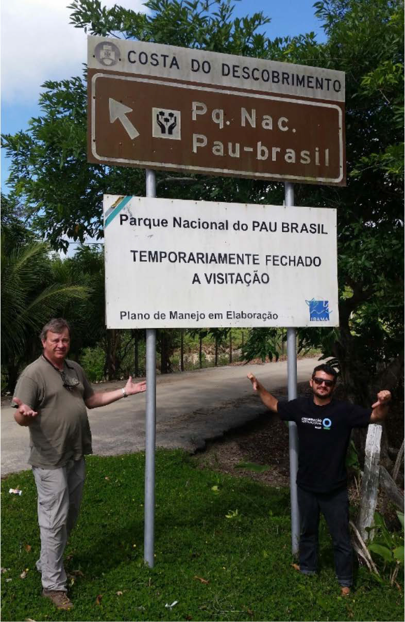[/graphic]
[label]Figura 1[/label]. [caption]Las áreas protegidas requieren de procesos participativos de planificación para asegurar que tengan la zonificación adecuada, de modo que faciliten diferentes usos permitidos, según su categoría de manejo y legislación. Esta imagen corresponde al Parque Nacional Pau Brasil, cerrado temporalmente mientras se elaboraba el plan de manejo.[/caption][/figgrp]

[p]En el presente, las iniciativas exitosas de planificación y manejo de áreas protegidas en la región involucran la participación de las comunidades locales y los usuarios de los recursos, así como de otros actores clave que viven dentro de las áreas protegidas o en su área de influencia, para así ampliar el apoyo social para la conservación. [/p]
[p]En su planificación también se diseñan corredores y zonas de amortiguamiento, en un contexto regional de conectividad y resiliencia, usando “otros mecanismos efectivos de conservación”, ya promovidos por la misma Meta 11 de Aichi. En el futuro, estas tendencias tendrán que fortalecerse, para que sistemas cada vez más grandes y complejos de áreas protegidas sean manejados en forma colectiva, con visión regional y a largo plazo, a nivel del paisaje. [/p]
[p]Es realmente importante, tal como muchos países lo exigen, crear de comités permanentes de gestión colaborativa. Estos se reúnen con regularidad e incluyen actores clave en procesos consultivos y a veces deliberativos, para discutir la planificación y la gestión de áreas protegidas, para lograr mayor consenso y participación de los interesados y los afectados en su gestión. [/p]
[p]A su vez, esta visión más amplia se ha extendido más allá de límites políticos, ya que muchas áreas protegidas en la región, incluyendo muchas de las más grandes y diversas, se ubican en zonas fronterizas, donde la cooperación transfronteriza será vital para su exitosa gestión. [/p]

[/sec][sec][sectitle]6. Gestión activa[/sectitle]

[p]Algunos detractores acusan a los llamados “parquistas” de querer manejar áreas protegidas casi como castillos amurallados, con manejo represivo y “cero tolerancia” a actividades ilegales, así como con una actitud abiertamente hostil hacia las comunidades vecinas y los usuarios tradicionales. Si bien hay ejemplos de esto, particularmente en países de África y Asia, la realidad es que muy pocas áreas protegidas de América Latina han tenido los recursos humanos -en particular, los cuerpos de guardaparques- y el apoyo de las fiscalías, poderes judiciales y fuerzas de ley, así como el financiamiento para actuar así, aunque sus directores y personal lo hubieran deseado.[/p]
[p]Es posible afirmar que la gestión muchas veces fue, de hecho, en forma cortoplacista y con mucho esfuerzo pero pocos recursos. En vez de funcionar como castillos amurallados, muchas áreas fueron prácticamente de papel, con poca presencia física en el campo. Esto ha cambiado mucho en los últimos años. En la mayoría de los países de la región hay un aprovechamiento más deliberado de todas las distintas categorías de gestión de áreas protegidas usadas en el plano internacional, incluyendo la recategorización cuando ha sido necesario, así como el fomento del manejo activo y adaptativo, con gestión activa del fuego, de las especies exóticas, del uso público, de los recursos forestales y pesqueros, y con mayor fiscalización y control de estos distintos usos. [/p]
[p]Por ejemplo, el manejo activo del fuego, en lo cual México y Brasil han sido líderes regionales, y programas más robustos para la detección y el control de especies exóticas invasoras -en lo que áreas protegidas, como el Parque Nacional Islas Galápagos, en Ecuador, ha sido pionero- son ejemplos de manejo activo. Asimismo, los programas de restauración de poblaciones de grandes aves y mamíferos son más frecuentes hoy, donde se destacan los esfuerzos exitosos en las áreas protegidas de Los Esteros del Ibera, en Corrientes, Argentina. Lograr la meta 30 x 30 va a requerir una multiplicación muy rápida del uso de estas herramientas de manejo activo de áreas protegidas. [/p]
[p]El fomento de la certificación agrícola, forestal y pesquera, así como las restricciones a la importación de productos como mariscos, café, madera, carne, soya y palma africana, cuando no se producen en forma sustentable, está creando poderosos incentivos positivos a favor del manejo activo y adaptativo, basado en inventarios y el monitoreo del estado de recursos, considerando también el bienestar económico de las poblaciones que dependen del uso de esos recursos. A su vez, hay mucho mayor uso de tecnologías, como sensores remotos, drones y trampas cámara, para ayudar en el monitoreo y la gestión de los recursos. [/p]

[/sec][sec][sectitle]7. Restauración ecológica[/sectitle]

[p]Otro aspecto importante es el uso de la restauración ecológica para reconstruir bosques, humedales y comunidades faunísticas que fueron destruidas o degradadas en el pasado, como consecuencia de actividades pastoriles, agrícolas o mineras. Esto es válido en especial medida para ecosistemas que han sufrido mucha transformación, como los bosques secos de México y Centroamérica, los bosques altoandinos, las pampas en el Cono Sur y la Mata Atlántica. [/p]

[p]En muchos ecosistemas de América Latina, y en países enteros con pocos ecosistemas intactos, no hay alternativa a la restauración, si se quiere ampliar considerablemente la cantidad y tamaño total de áreas protegidas en el futuro. Esto sucede, por ejemplo, en El Salvador, Uruguay, o con los arrecifes degradados del Caribe, al igual que en enormes extensiones hoy día ocupadas por la ganadería extensiva no sustentable. El Área de Conservación Guanacaste, en Costa Rica, es un buen ejemplo de la restauración ecológica en la región. [/p]
[p]El uso de los llamados “biodiversity offsets” o programas de compensación ambiental, el empleo de sistemas de cobro y pago por servicios ambientales, así como los crecientes mercados de carbono verde y azul, son mecanismos prometedores para financiar ambiciosos esfuerzos de restauración ecológica. Estos no solamente permiten crear nuevas áreas protegidas, sino que también ampliar áreas protegidas existentes y sus zonas de amortiguamiento, al igual que crear corredores de conectividad para combatir el aislamiento y la fragmentación. [/p]
[p]Todos estos esfuerzos poseen la ventaja adicional de ayudar a países y a sus sistemas de áreas protegidas para lograr mayor resiliencia ante el cambio climático, así como a cumplir con sus compromisos ante la comunidad internacional sobre el combate al cambio climático. [/p]

[/sec][sec][sectitle]8. Financiamiento[/sectitle]

[p]Existe una enorme brecha en América Latina entre los costos reales del manejo adecuado de los sistemas de áreas protegidas y lo que los gobiernos de la región y distintos cooperantes están aportando. Esta brecha puede empeorar con la ampliación de los sistemas de áreas protegidas de la región.[/p]
[p]Por tanto, es fundamental usar una combinación de presupuestos ordinarios, impuestos y tarifas a usuarios y beneficiarios, sistemas de cobro y pago por servicios ambientales, mercados de carbono, ingresos por concesiones, préstamos, donaciones filantrópicas y fondos patrimoniales permanentes y de amortización para financiar los sistemas de áreas protegidas de la región, dentro del marco de planes de negocio para áreas protegidas individuales y estrategias financieras para sistemas de parques y reservas.[/p]
[p]Si bien es vital aprovechar al máximo de la filantropía nacional e internacional, así como los préstamos y donaciones de las fundaciones, las ONG, entidades bilaterales y multilaterales, también es necesario que los gobiernos de la región acepten su compromiso de financiar con recursos internos los gastos básicos de manejar sus sistemas de áreas protegidas públicas. [/p]
[p]En el caso de áreas con gran potencial para el uso público, resulta de vital importancia entrar en distintos modelos de cooperación pública-privada para aprovechar las destrezas y el capital del sector empresarial para manejar servicios e infraestructura turística de alta calidad para poder garantizar experiencias seguras, educativas e inolvidables a visitantes nacionales e internacionales. [/p]
[p]Las concesiones turísticas y las alianzas público-privadas bien estructuradas que incluyan la participación de comunidades locales como beneficiarios privatizan los riesgos y socializan los beneficios del desarrollo de uso público de las áreas protegidas. En este particular, América Latina puede aprender bastante de África, región que está adelantada en cuanto al uso de estos mecanismos. [/p]

[/sec][sec][sectitle]9. Capacidad humana[/sectitle]

[p]Varios estudios han descrito las destrezas, habilidades y competencias necesarias entre el personal que trabaja dentro y para áreas protegidas, y las condiciones de trabajo asociadas a la buena efectividad de gestión. Lamentablemente, en las agencias conservacionistas gubernamentales de la región han existido deficiencias en cuanto su personal, como los sueldos bajos; beneficios limitados, la falta de estabilidad laboral; pocas oportunidades de capacitación; y condiciones pésimas de trabajo, particularmente para los guardaparques y funcionarios de campo que tienen que trabajar en turnos largos y períodos de trabajo extendidos, lejos de la familia. [/p]
[p]Asimismo, han existido deficiencias en procesos de reclutamiento y selección de personal. Muchos procesos de selección y requisitos para algunos puestos discriminaron a personas locales con aptitudes y destrezas ideales, pero sin los requisitos académicos formales exigidos. Hubo, en algunos casos, nepotismo y favoritismos políticos en los nombramientos. También hubo una marcada ausencia de mujeres y personas de grupos indígenas y afro-latinoamericanos en muchos puestos y agencias y barreras a su reclutamiento, retención y promoción, así como discriminación y acoso en algunos casos. [/p]
[p]Sabemos que, para enfrentar los retos señalados anteriormente, se requiere más personal y mejor remunerado, más diverso y estable, mejor seleccionado, capacitado y equipado, con el respaldo de sus instituciones, la sociedad civil y el sistema judicial ([xref ref-type="fig" rid="f2"]Figura 2[/xref]). L El personal de las agencias conservacionistas gubernamentales y las ONG cooperantes deben aumentar en número, así como mejorar en capacidad su fuerza laboral, reflejar la diversidad étnica de cada país y adoptar políticas orientadas a la igualdad de oportunidades para las mujeres y la gente local que vive dentro o en la periferia de las áreas protegidas. También resulta fundamental garantizar la integridad física de los funcionarios y aliados; aún persisten amenazas directas al personal de campo y cooperantes comunitarios, periodistas y líderes sindicales quienes, trágicamente, aún son sujetos de amenazas y agresión física. [/p]

[figgrp id="f2"][graphic href="?a19v55n2"]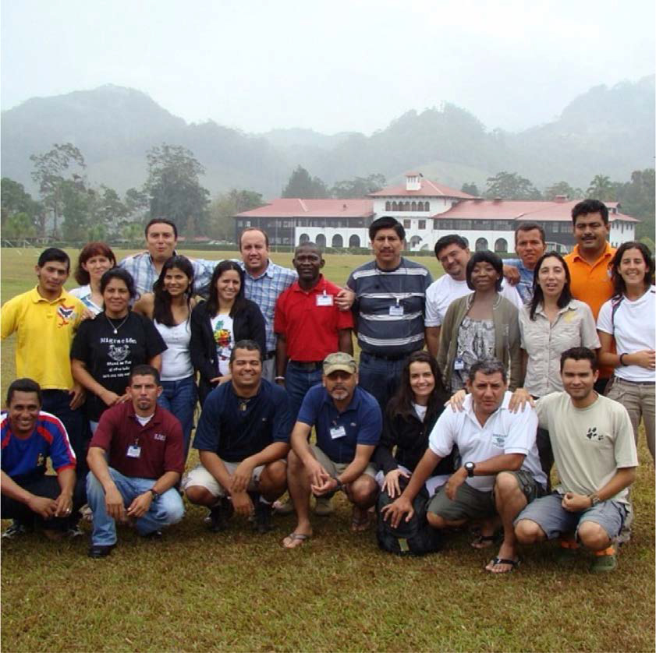[/graphic]
[label]Figura 2[/label]. [caption]La capacitación de personal y de cooperantes para enfrentar los retos de las áreas protegidas es una tarea permanente que requiere mayor apoyo. Un ejemplo son los cursos internacionales de manejo de áreas protegidas, ofrecidos por el CATIE en Costa Rica.[/caption][/figgrp]

[p]Otra tendencia positiva en cuanto a los recursos humanos para la gestión de áreas protegidas es la ampliación del abanico de tipos de profesionales involucrados. Las áreas e instituciones con mayor efectividad usan equipos multidisciplinarios, incluyendo científicos sociales, especialistas en comunicación y mercadeo, expertos en desarrollo rural y en aspectos empresariales; es decir, no solo basan su personal en los tradicionales “ólogos”. [/p]
[p]Además de la diversificación de carreras pertinentes, otro cambio fundamental es el uso de un abanico de fuentes de recursos humanos, incluyendo no solo personal a tiempo completo, sino personal estacional y de tiempo parcial, al igual que contratistas para obras y tareas específicas. Esto es algo que ayuda a dar más oportunidades a comunidades locales, y particularmente a mujeres, agricultores y otros que pueden no estar interesadas o no pueden concursar para puestos permanentes o a tiempo completo. Asimismo, las agencias y áreas protegidas más exitosas complementan su personal de planta con un buen uso de pasantes, voluntarios, investigadores y concesionarios, para trabajar mano a mano con el personal permanente de las agencias directamente encargadas de la gestión de áreas protegidas. [/p]

[/sec][sec][sectitle]10. Efectividad de gestión[/sectitle]

[p]Hay un constante debate sobre la falta de presupuesto y personal suficiente para las entidades conservacionistas. Al respecto, cabe preguntarse si se debe seguir creando áreas protegidas o aumentar la inversión en mejorar la efectividad de las que ya existen ([xref ref-type="bibr" rid="r1"]Adams et al. 2019[/xref]). La respuesta es que se deben hacer ambas cosas, de forma simultánea, es decir, seguir ampliando los sistemas de áreas protegidas, a la vez que invertir en mejorar la gestión de los existentes.[/p]
[p]a próxima década será la última oportunidad para una ampliación importante de los sistemas de áreas protegidas en una región cada vez más poblada y ecológicamente transformada. Aún hay brechas ecológicas importantes en la región, como los bosques secos, los humedales, las pampas, el Gran Chaco, la Mata Atlántica y ecosistemas costeros subrepresentados. [/p]
[p]Aparte de estas grandes brechas, existe una infinidad de áreas menores con hábitats especiales y presencia de especies y hábitats únicos que merecen protección, sea por su valor ecológico, hídrico, potencial de uso turístico y recreativo, o los recursos culturales asociados. Aunado a estos valores, la importancia de los ecosistemas terrestres, los humedales y las aguas marinas someras para la fijación de carbono es una justificación y fuente de financiamiento nuevo adicional para salvar y restaurar estas áreas. [/p]

[/sec][sec sec-type="conclusions"][sectitle]11. Conclusiones[/sectitle]

[p]Para el bienestar de América Latina a largo plazo es de fundamental importancia lograr la meta de conservar el 30 % de la región para el año 2030, no solamente en mapas y leyes, sino en el campo, con el verdadero fortalecimiento y mejoramiento de la efectividad de gestión de los sistemas de áreas protegidas de la región, tanto las ya existentes, como las que serán creadas en un futuro próximo. Para lograr esta meta ambiciosa se requiere una campaña sin cuartel, igual a la que se esta librando contra la pandemia actual ([xref ref-type="fig" rid="f3"]Figura 3[/xref]).[/p]
[figgrp id="f3"][graphic href="?a19v55n2"]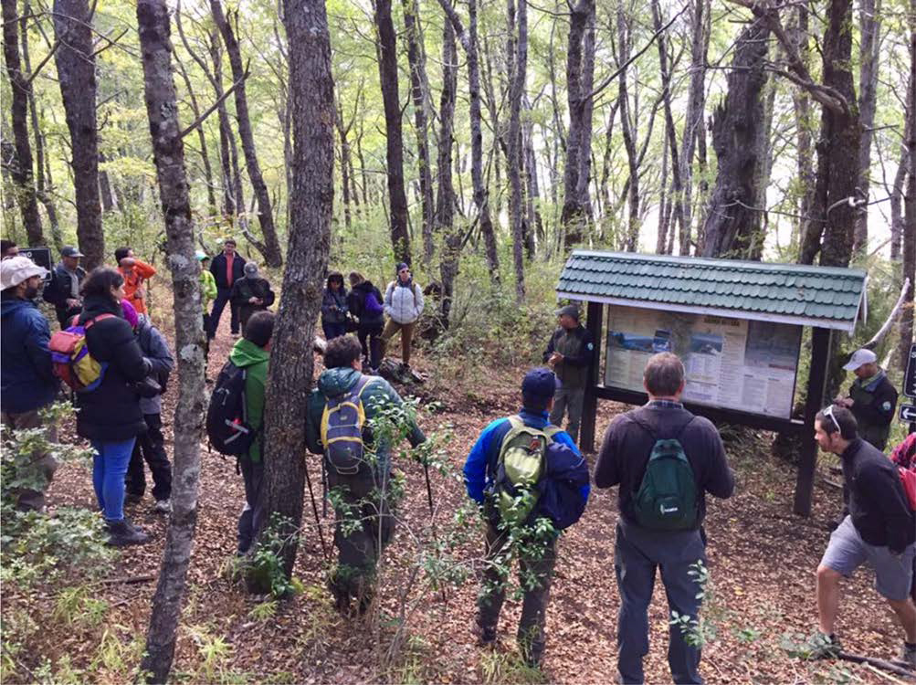[/graphic]
[label]Figura 3[/label]. [caption]Muchas áreas protegidas de América Latina requieren importantes inversiones en infraestructura básica, como senderos interpretativos, con el propósito de que sean más “amistosas a los usuarios”, como esta área protegida en el sur de Chile.[/caption][/figgrp]

[p]Numerosos estudios han demostrado las características clave de los sistemas de áreas protegidas, los parques y las reservas individuales con un manejo eficaz, donde la degradación se ha combatido con éxito y las áreas naturales no solo sobreviven, sino que prosperan. Dichas características se describen a continuación: Poseen excelentes guardaparques que, efectivamente, cuidan los parques. Tienen cuerpos de personal y cooperantes bien entrenados, equipados, y con las condiciones laborales necesarios para garantizar el éxito. Tienden a tener una tenencia clara e indiscutible, regímenes participativos de planificación y gobernanza, así como gestión y protección in situ, usando todas las categorías de manejo y formas de gobernanza posibles. Están rodeadas y vinculadas por paisajes productivos, donde la planificación del uso de la tierra intenta conciliar la conservación con el desarrollo para evitar así que las áreas protegidas se conviertan en “manchitas” verdes inmersas en mares de desarrollo urbano y agrícola. Utilizan sistemas regulares de vigilancia y monitoreo, al igual que de alerta temprana, para detectar y reaccionar de manera oportuna ante las amenazas. Cuentan con programas activos de investigación científica y uso público, con un buen equilibrio entre el turismo extranjero y los usuarios recreativos locales, regionales y nacionales. Emplean la educación y la extensión ambiental, el mercadeo social y la divulgación, para construir la concientización ambiental de la sociedad civil y de la clase política sobre la importancia de las áreas conservadas. Usan diversas estrategias de financiamiento para garantizar la sostenibilidad financiera. Utilizan la colaboración entre diferentes entidades y niveles del aparato estatal para aprovechar al máximo los recursos y destrezas del sector gubernamental, pero también cuentan con la colaboración de ONGs, la academia, empresas privadas, propietarios privados, y comunidades locales indígenas y no indígenas. [/p]
[p]Estas recomendaciones, enfocadas hacia la planificación, el manejo, la gobernanza, el financiamiento, la efectividad de gestión, el fortalecimiento de capacidades, el uso de técnicas de manejo activo y la restauración, son congruentes con las recomendaciones de la Declaración de Lima citada al principio (https://www.areasprotegidas-latinoamerica.org/documentos-finales/). [/p]
[p]Asimismo, presentan una hoja de ruta para lograr que las áreas protegidas existentes en América Latina tengan un manejo más efectivo y equitativo y logren, de forma simultánea, una dramática ampliación de su extensión total terrestre y marina en el próximo decenio. Así que… ¡manos a la obra![/p]

[/sec][sec][sectitle]12. Ética y conflicto de intereses[/sectitle]

[p]La persona autora declara que ha cumplido totalmente todos los requisitos éticos y legales pertinentes, tanto durante el estudio como en la producción del manuscrito; que no hay conflicto de interés de ningún tipo; y que están totalmente de acuerdo con la versión final editada del artículo.[/p][/sec][/xmlbody]

[refs][sectitle] 13. Referencias[/sectitle]

[ref id="r1" reftype=“journal"][authors role="nd"][pauthor][surname]Adams[/surname], [fname]V. M.[/fname][/pauthor]; [pauthor][surname]Iacona[/surname], [fname]G. D.[/fname][/pauthor]; [pauthor][surname]Possingham[/surname], [fname]H. P.[/fname][/pauthor][/authors] ([date dateiso="20190000" specyear="2019"]2019[/date]). [arttitle]Weighing the benefits of expanding protected areas versus managing existing ones. [/arttitle][source]Nature Sustainability[/source], [volid]2[/volid], [pages]404-411[/pages]. [url]https://doi.org/10.1038/s41893-019-0275-5[/url] [/ref]
[ref id="r2" reftype="book"][authors role="nd"][cauthor]Coaliación de Alta Ambición/High Ambition Coalition for Nature and People[/cauthor].[/authors] ([date dateiso="20210000" specyear="2021"]2021[/date]). [source]Why 30 x 30? [/source][url]https://www.hacfornatureandpeople.org/why-30x30 [/url][/ref]
[ref id="r3" reftype="book"][authors role="nd"][cauthor]Comisión Mundial de Áreas Protegidas[/cauthor], [cauthor]UICN[/cauthor], [cauthor]SERNANP [/cauthor]y [cauthor]MINAM Perú[/cauthor], [cauthor]RedParques [/cauthor]y [cauthor]FAO-LAC[/cauthor]. [/authors] [chptitle]III Congreso de Areas Protegidas de América Latina y el Caribe (14 al 17 de octubre de 2019, Lima, Perú). [/chptitle]([date dateiso="20200000" specyear="2020"]2020[/date]). [source]Declaración del III CAPLAC: De la Inspiración a la Acción.[/source] [url]https://www.areasprotegidas-latinoamerica.org/documentos-finales/[/url] [/ref]
[ref id="r4" reftype="book"][authors role="nd"][cauthor]Organización Latinoamericana y del Caribe de Entidades Fiscalizadoras Superiores (OLACEFS)[/cauthor][/authors]. ([date dateiso="20150000" specyear="2015"]2015[/date]). [source]Resumen Ejecutivo: Áreas protegidas de América Latina: Auditoría Coordinada.[/source] [url]https://www.olacefs.com/wp-content/uploads/2015/10/Resumen-ejecutivo-Auditoria-en-Areas-Protegidas-de-America-Latina-web.pdf [/url][/ref]
[ref id="r5" reftype="book"][authors role="nd"][pauthor][surname]Valverde[/surname], [fname]A.[/fname][/pauthor]; [pauthor][surname]Almeida[/surname], [fname]A.[/fname][/pauthor]; [pauthor][surname]Chassot[/surname], [fname]O.[/fname][/pauthor]; [pauthor][surname]Rugnitz[/surname] [fname]T. M.[/fname][/pauthor]; [pauthor][surname]Arellano[/surname], [fname]S.[/fname][/pauthor][/authors] ([date dateiso="20200000" specyear="2020"]2020[/date]). [source]Informe de memorias técnicas del III Congreso de Áreas Protegidas de Latinoamérica y El Caribe[/source]. [publoc]San José, CR[/publoc]: [pubname]Comisión Mundial de Áreas Protegidas, UICN, SERNANP y MINAM Perú, RedParques y FAO-LAC. [/pubname][url]https://www.areasprotegidas-latinoamerica.org/documentos-finales/[/url][/ref]
[ref id="r6" reftype="book"][authors role="nd"][cauthor]Convención sobre la Diversidad Biológica. [/cauthor][/authors]([date dateiso="00000000" specyear="s. f."]s. f.[/date]). [source]Guía breve para la Meta 11 de las Metas de Aichi para la Diversidad Biológica. [/source][url]https://www.cbd.int/doc/strategic-plan/targets/T11-quick-guide-es.pdf[/url] [/ref][/refs][/doc]

